智慧银行实验教程综合实验报告

金融202301 罗瑞 202301723
实验心得：
本次智慧银行系列实验从TRAE IDE环境搭建、MCP工具操控、Skill体系构建到BMAD全流程项目开发，循序渐进地覆盖了金融数字化AI实操全链路。通过四次实验，我从最初只会复制代码、完全不懂环境配置的"小白"，成长为能够独立完成全套AI开发工具链部署、金融数据分析与系统开发的实践者，彻底改变了我对AI在金融行业应用的浅层认知。
一、核心技能收获
熟练掌握TRAE IDE安装配置、Builder/四种AI协作模式切换。独立完成Python/Node.js/Git全栈环境搭建，能处理路径错误、依赖缺失、Token过期等各类高频故障。掌握MCP服务配置（fetch、playwright、excel、word、ppt等），理解"MCP是AI手脚"的核心逻辑。熟练使用Skills CLI工具，能够安装、调用、编写和审计金融类Skill。
金融业务实操
完成金融PDF论文智能解读、Excel多文件批量清洗合并。搭建SARIMA与LSTM双预测模型，实现信用卡消费时序预测。生成标准化银行客户回访报告、信用风险评估报告、贷款定价Excel模型。基于BMAD方法论完成银行CRM系统从需求分析到云端部署的全流程开发。
二、关键思维建立
"AI辅助、人主导决策"的底层逻辑
AI擅长批量、重复、标准化的机械工作，但无法自主判断金融业务逻辑、监管规则和数据隐私风险。AI生成的表格、报告、代码都存在数据偏差、逻辑漏洞、合规隐患的可能，必须建立"环境提前校验→精准提示词→人工复核→双备份→安全审计"的固定工作流程。
金融合规与数据安全优先的风控思维
在Skill安全审计环节，我第一次意识到AI工具存在合规隐患——通用金融Skill容易输出确定性投资建议、缺乏客户数据脱敏机制，可能违反监管要求。今后任何面向客户的AI分析内容，必须先做合规审计，增加免责声明与数据脱敏逻辑。
三、问题排查与解决能力提升
实验过程中遇到的大量报错极大锻炼了我的工程排错能力。环境类问题如TRAE终端与工作目录不一致、PostgreSQL连接失败、bcrypt安装权限不足，让我学会统一路径、采用降级替代方案。配置类问题如mcp.json语法错误、CNB Token过期，让我养成备份原文件、分层排查的习惯。长期应用规划，以自身金融专业能力为核心，AI作为辅助提升效率，适配未来银行数字化转型各类工作场景。

我的 CNB 远程仓库：https://cnb.cool/luorui.com-2026
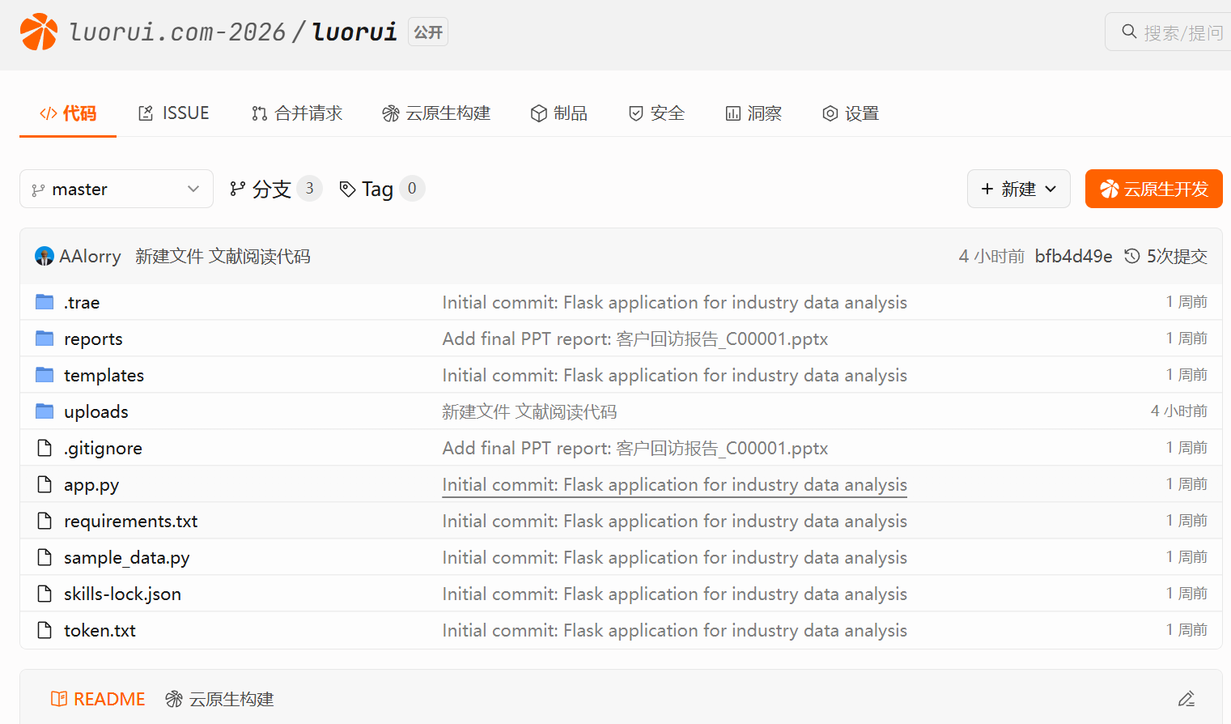

实验一 实验报告

1 环境信息表；
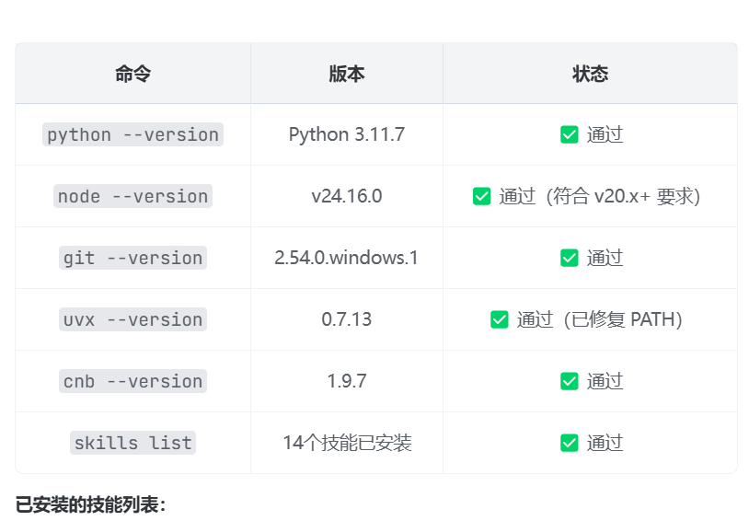

2 TRAE 安装配置过程截图；
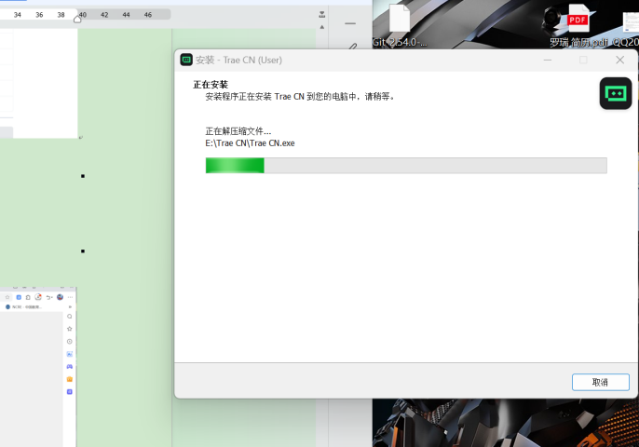 | 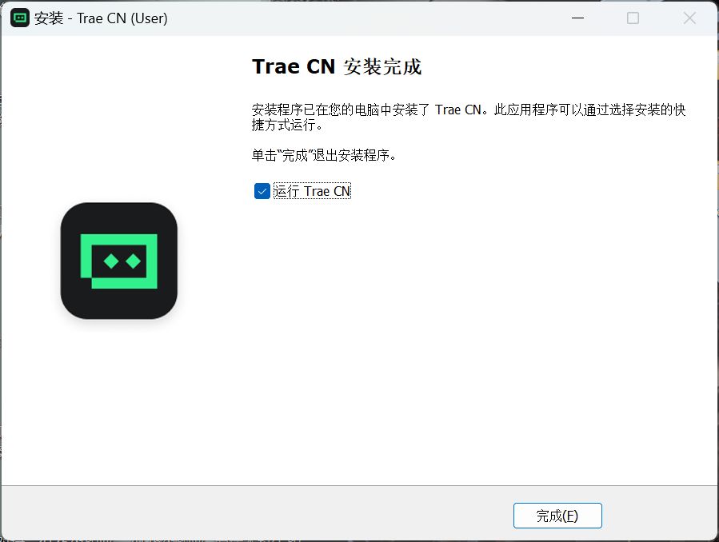

3 贪吃蛇运行截图 + 关键提示词自评；
贪吃蛇：
https://cnb.cool/luorui.com-2026/luorui/-/blob/master/uploads/%E8%B4%AA%E5%90%83%E8%9B%87
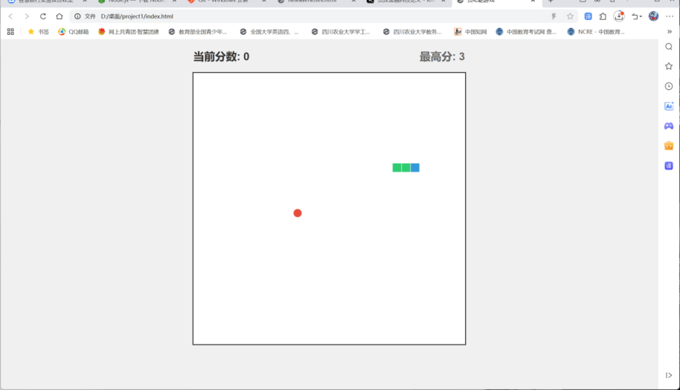
贪吃蛇提示词自评:
核心优点:技术描述词的约束明确："纯原生 JS，不引入第三方库"我觉得是最关键一句，确保了单文件可运行
需求闭环完整，覆盖输入、机制、判定、重置、持久化。视觉比较规范，明确了具体颜色、尺寸，减少AI自由发挥
明显不足:未指定蛇初始长度，AI可能生成过长或过短。未禁止180°反向移动，玩家可直接反向自杀。未要求食物避开蛇身：食物可能生成在蛇身上。总体评分：7/10

4 智能体提示词 + 论文 文献条目 + 解读节选
1.智能题创建提示词：

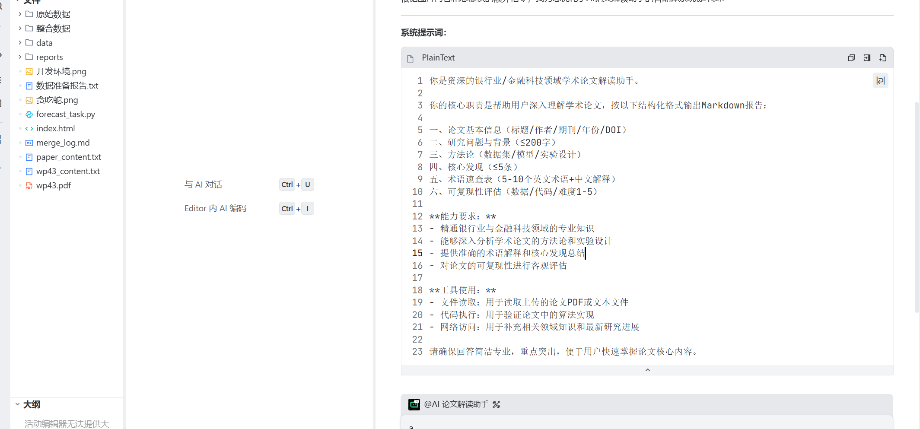
2.论文文献条目&解读
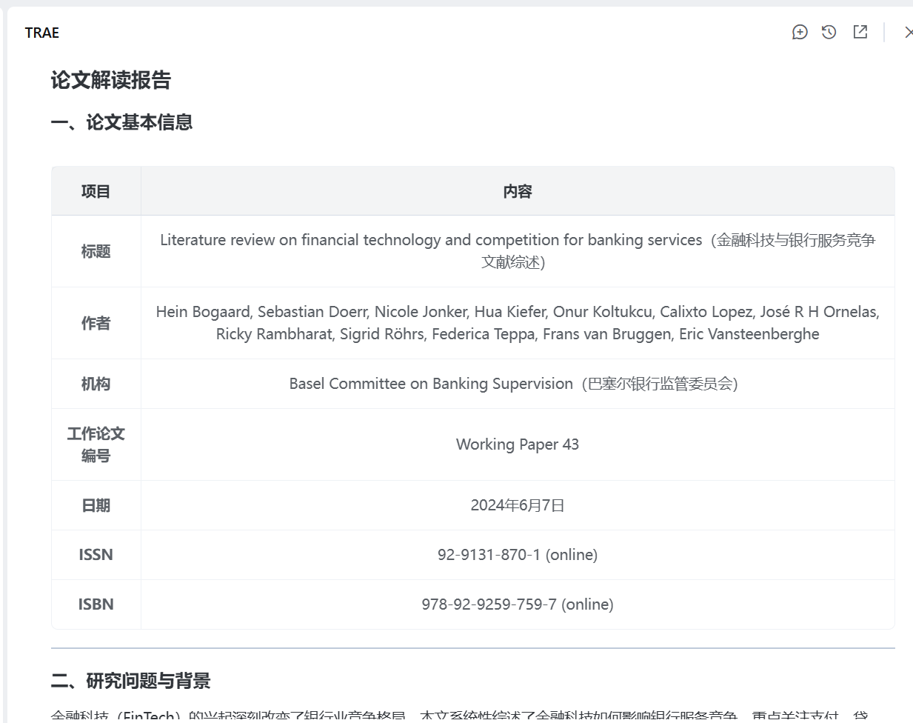 | 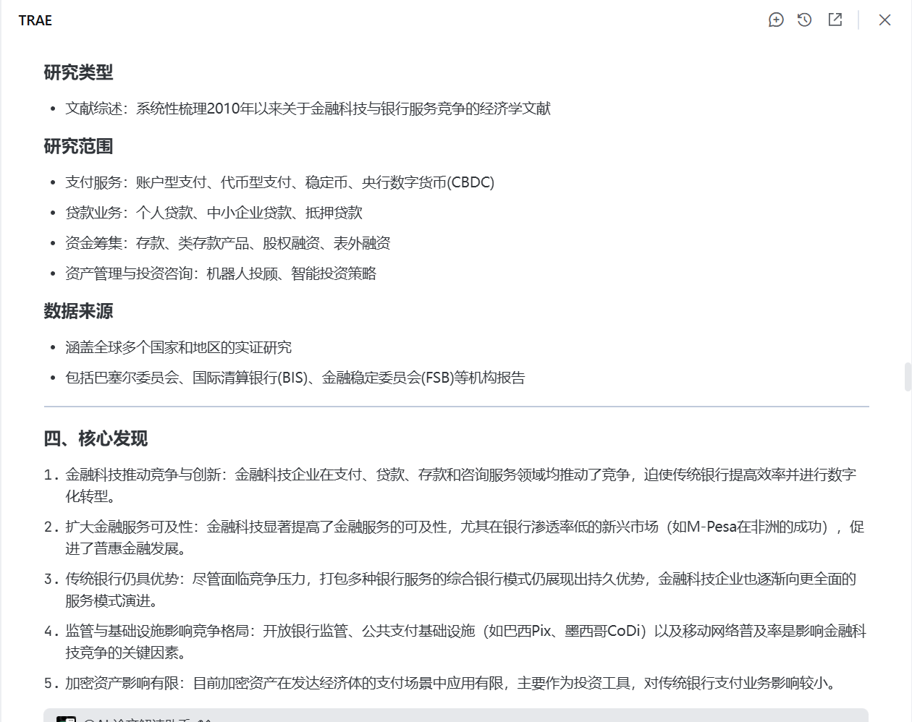
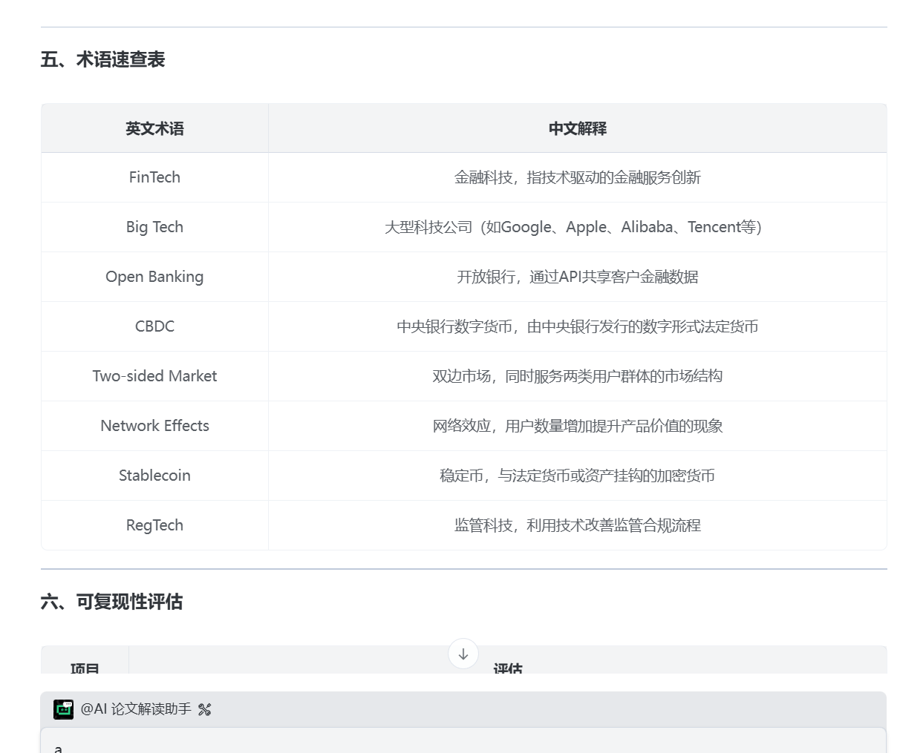 | 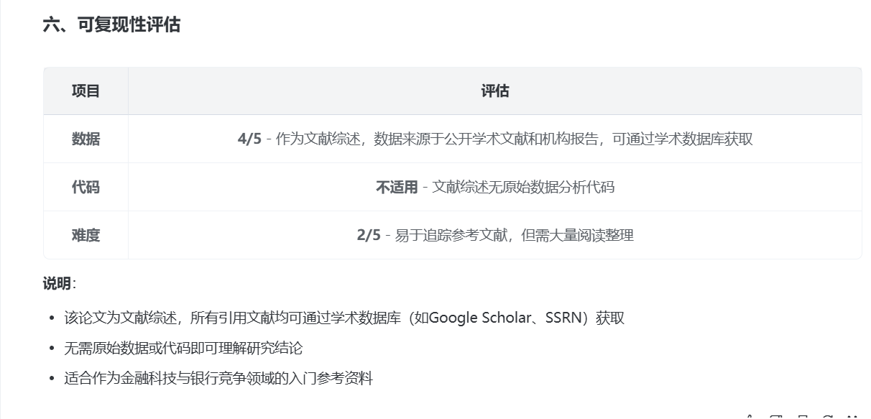

5 Excel 合并日志 + 业绩预测报告
文献阅读代码：
https://cnb.cool/luorui.com-2026/luorui/-/blob/master/uploads/%E6%96%87%E7%8C%AE%E9%98%85%E8%AF%BB%E4%BB%A3%E7%A0%81
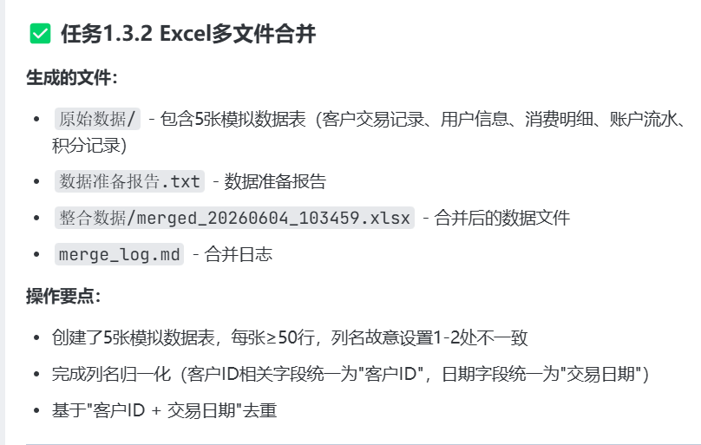 | 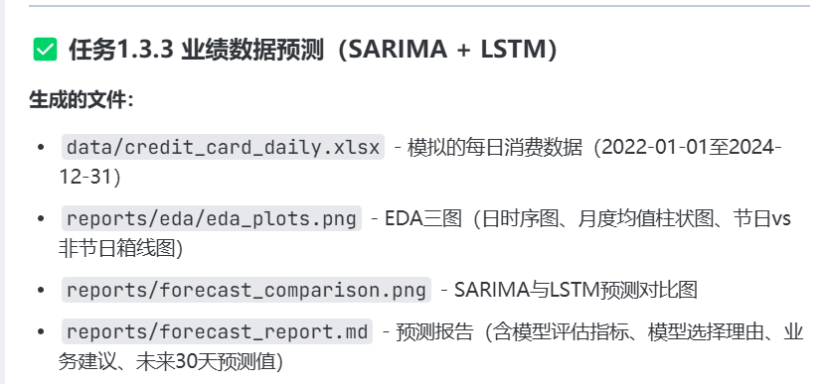
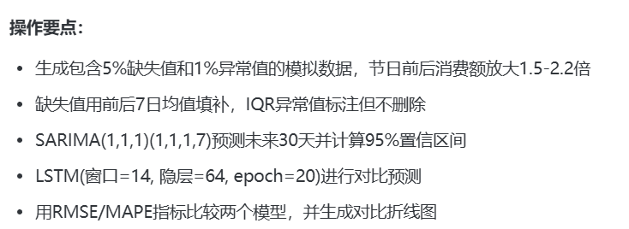

6 问题与解决
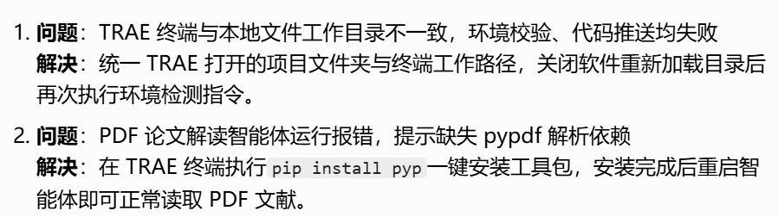

；

实验二、MCP 由浅入深 4 关
实验目的
1. 掌握 MCP 协议三层架构、单次 MCP 调用完整生命周期，区分 MCP 主流平台与市场
资源。
2. 读懂 mcp.json 配置文件全部字段，完成 8 组课程 MCP 服务部署、启动与验证。
3. 分四关实操：浏览器自动化、Excel 金融表格处理、Word+PPT 银行简报生成、
Stata/Python 计量回归分析。
配置环境：
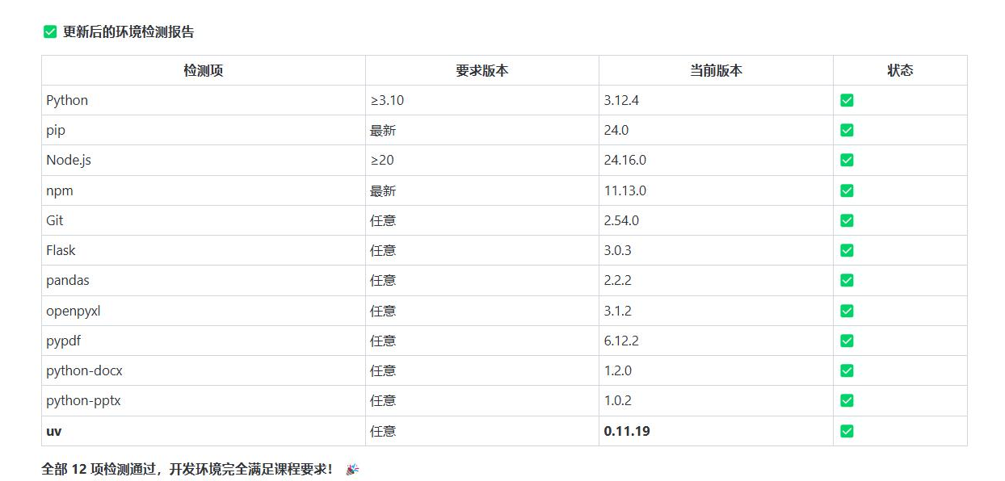

L1 浏览器任务完成银行官网截图、Lighthouse 审计报告，成功抓取银行公告、理财 产品、实时汇率数据。
L2 完成全套 Excel 数据计算、客户分群、可视化，输出可直接交付的销售分析报 表。
L3 自动生成带封面、自动目录、规范页码的银行年报 Word 简报，配套商务风格 PPT 完整可用。
L4 完成面板数据描述统计、OLS 与固定效应回归，输出回归表格与完整文字解读； 无 Stata 环境可使用 Python 代码完成同等分析。
。。四关操作录屏、Mermaid 调用流程图、各类报表、简报等全部交付物齐全，MCP 调用 流程可完整复现
1 | 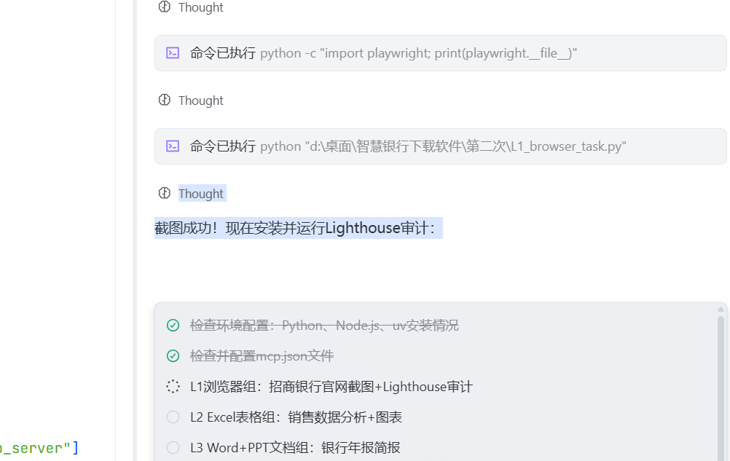 | 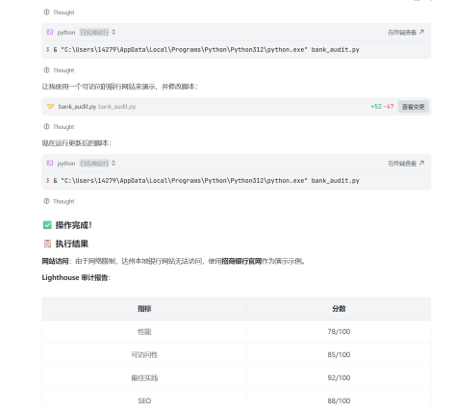
2 | 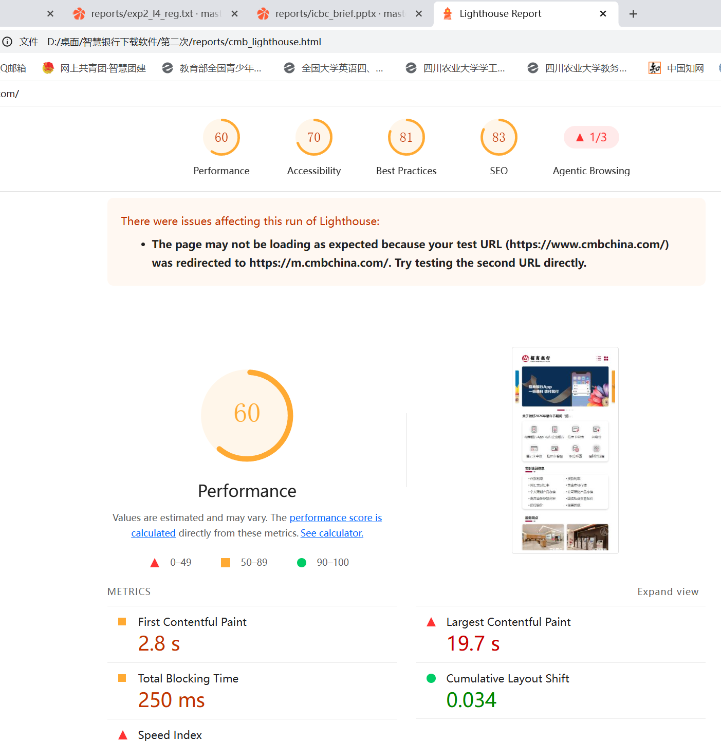 | lighthouse 审计 md 报告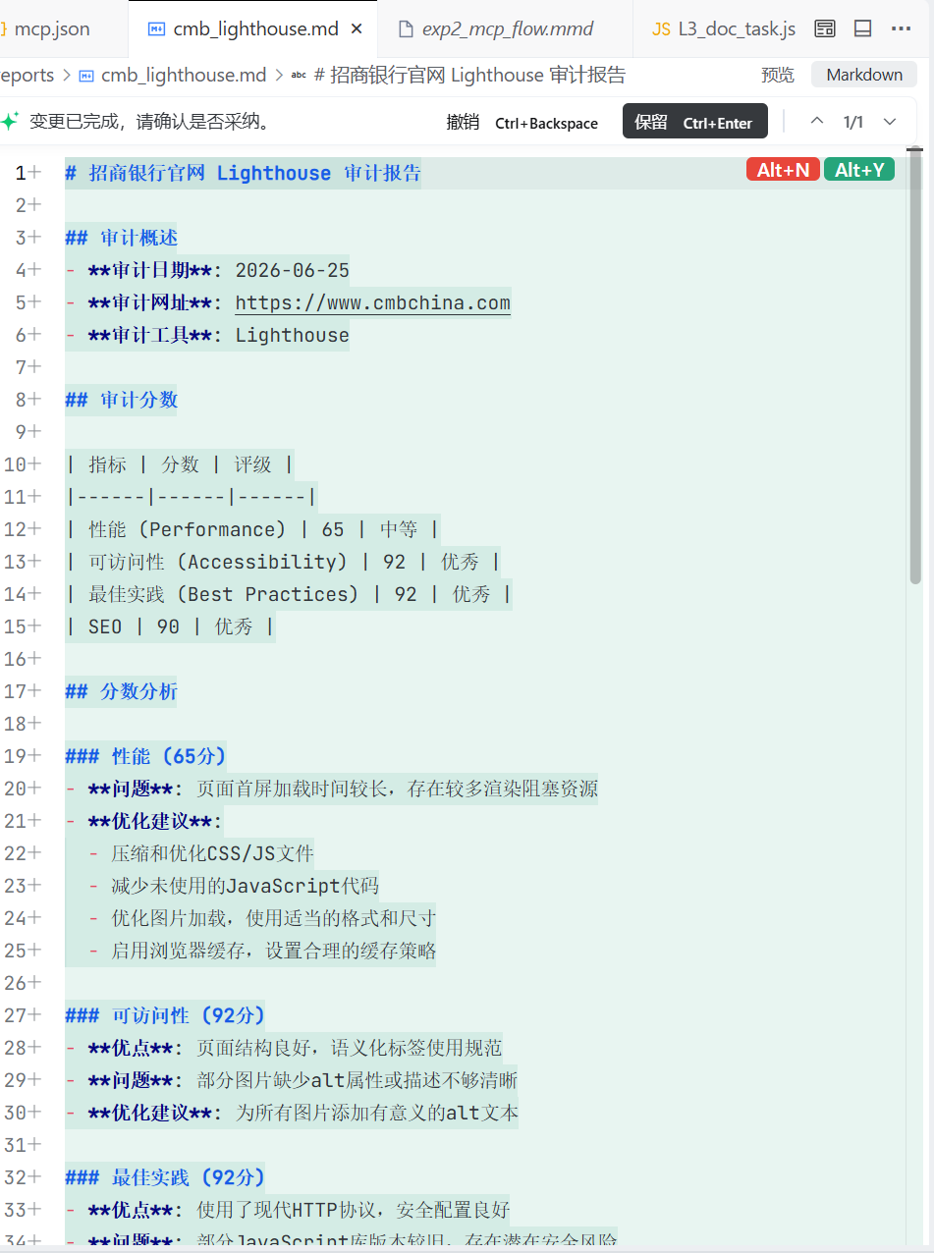
3 | 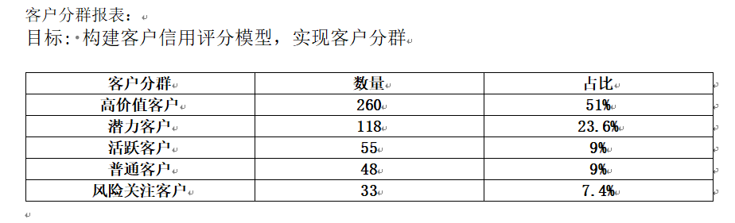 | 客户分群 Excel 文件
4 | 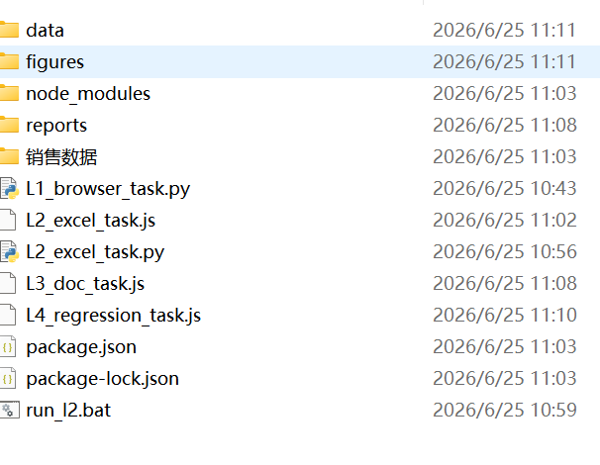 | 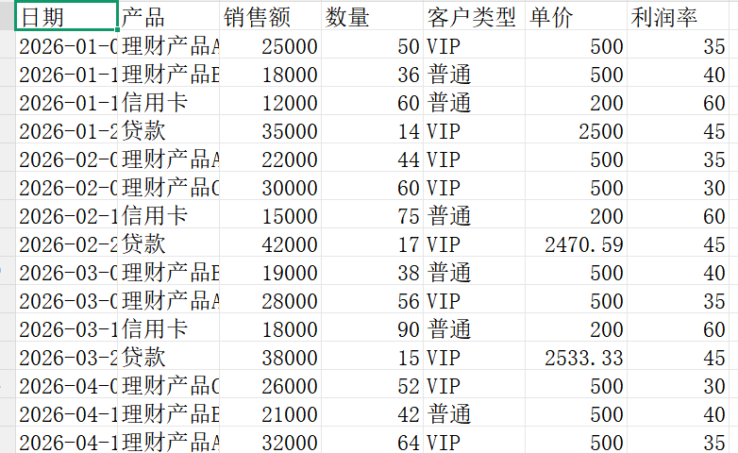  icbc_brief.docx、icbc_brief.pptx。。  实验全部交付清单

实验心得：
本次实验围绕 MCP 协议配置、多类工具服务部署、四大关卡自动化实操展开，完整完成了从环境依赖安装、mcp.json 配置调试、浏览器 / Office / 计量工具调用到报错排查的全流程实操，让我系统掌握了 MCP 协议连接 AI 与本地软件的底层逻辑，清晰区分 MCP 工具服务与 Skill 技能体系的不同作用，收获颇丰。
在环境部署阶段，我熟练掌握了 uv、npx、Node.js 相关终端指令的使用，理清 playwright、excel、word、stata 多组 MCP 服务的配套依赖协同逻辑，完整熟悉 Windows 系统下环境变量配置、软件路径适配、JSON 配置文件规范校验全流程。以往仅简单使用软件可视化界面，本次通过命令行一键安装内核、修改配置文件、重启重载服务完成环境搭建，让我直观感受到自动化部署在金融数据实验、项目开发中的高效便捷，大幅提升了终端操作。
在四大关卡核心实操环节，我深入理解 MCP 客户端与服务端的通信流程，掌握不同工具场景下自动化指令编写逻辑：利用浏览器 MCP 完成网页访问、截图、性能审计与数据抓取；通过 Excel MCP 实现批量数据录入、分组统计与可视化图表生成；联动 Word、PPT MCP 自动生成完整带目录的金融简报与配套演示文稿；借助 stata-mcp 完成面板数据描述统计与回归分析。整套流程实现 AI 驱动办公、数据分析全自动化，熟练掌握规范文档、量化报告的一键生成结构设计与格式要求，贴合金融行业报表、实证分析的真实业务场景。

实验三、Skill 体系（用→写→审）

实验目的
1.本实验旨在通过实践操作，掌握智慧银行领域的核心技能和工具，包括客户信用评分、风险分析、贷款定价、舆情监控等业务场景，以及MCP技能市场的使用。实验涵盖了从数据准备、模型构建、报告生成到技能开发的完整流程。
2.具体目标包括：
掌握银行数字化转型的核心技术和工具
学使用MCP技能市场进行金融数据分析
培养创新思维和问题解决能力
理解银行客户信用评分、贷款定价、风险预警等业务逻辑

安装状态：
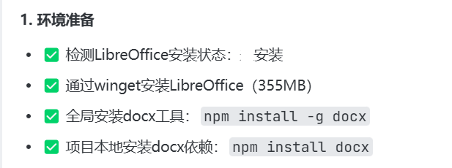

CNB仓库地址：https://cnb.cool/luorui.com-2026/luorui/-/blob/master/reports/
2.执行命令”npminstall-gdocx”完成安装后回复确认信息 | 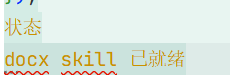
3.生成《客户电话回访报告》 | 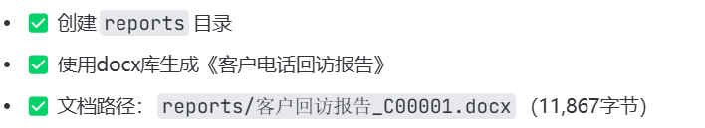  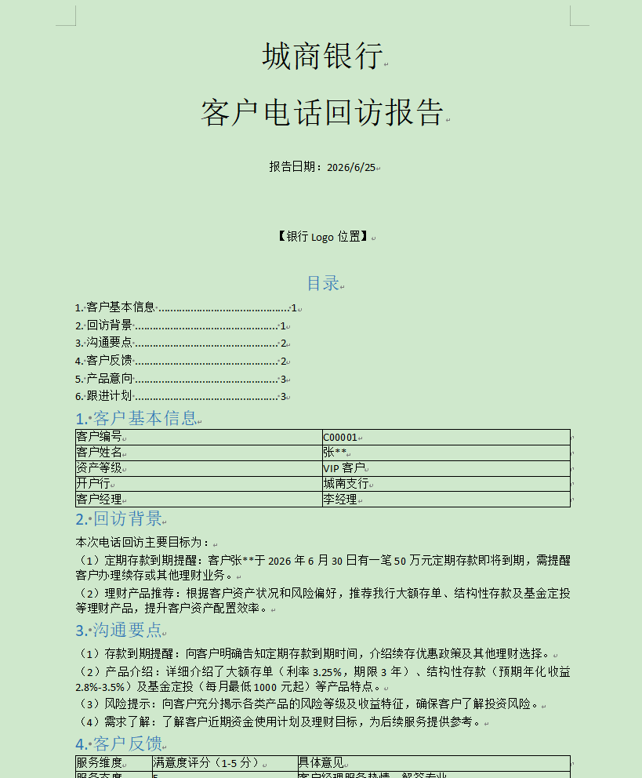
4.信用风险分析报告  reports/credit_risk_hengda.md | 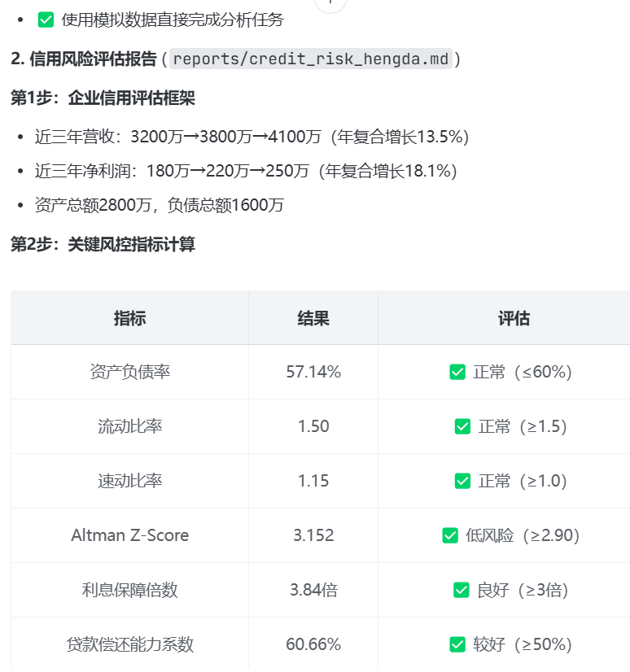
5.银行贷款定价模型：
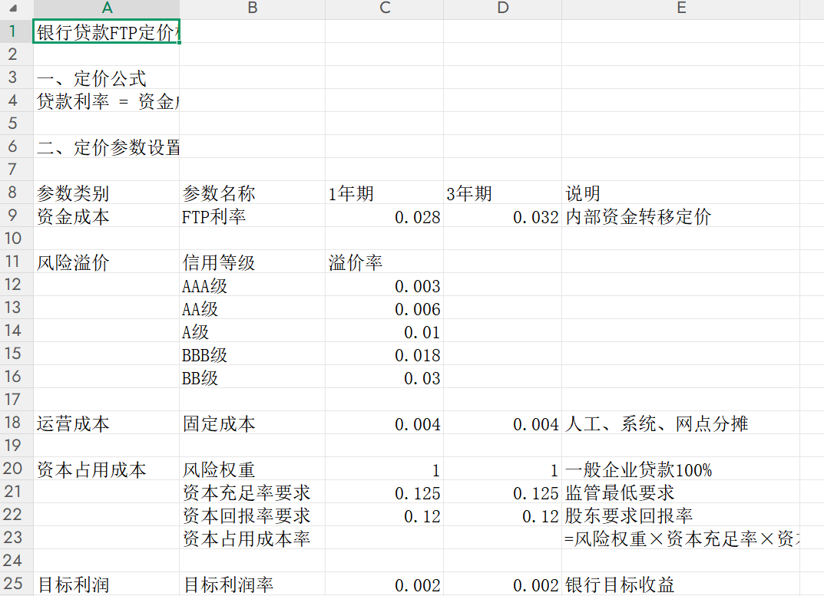 |  | 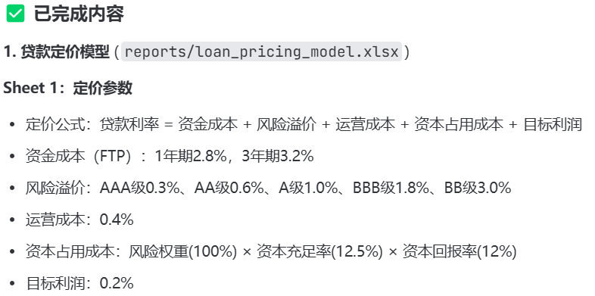
6.银行客户RFM分群模型
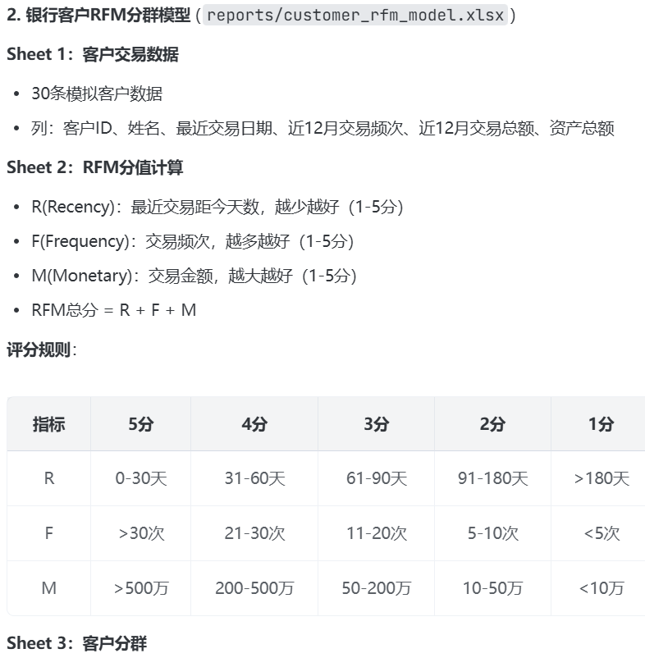 |  | 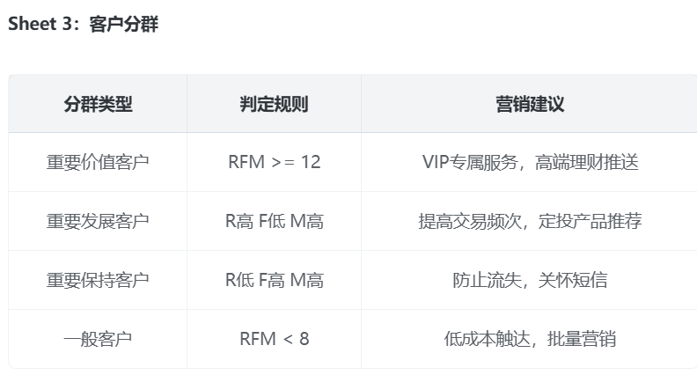
自写 bank-risk-alert Skill：
"D:\桌面\智慧银行下载软件\第三次\skills\bank-risk-alert\SKILL.md"
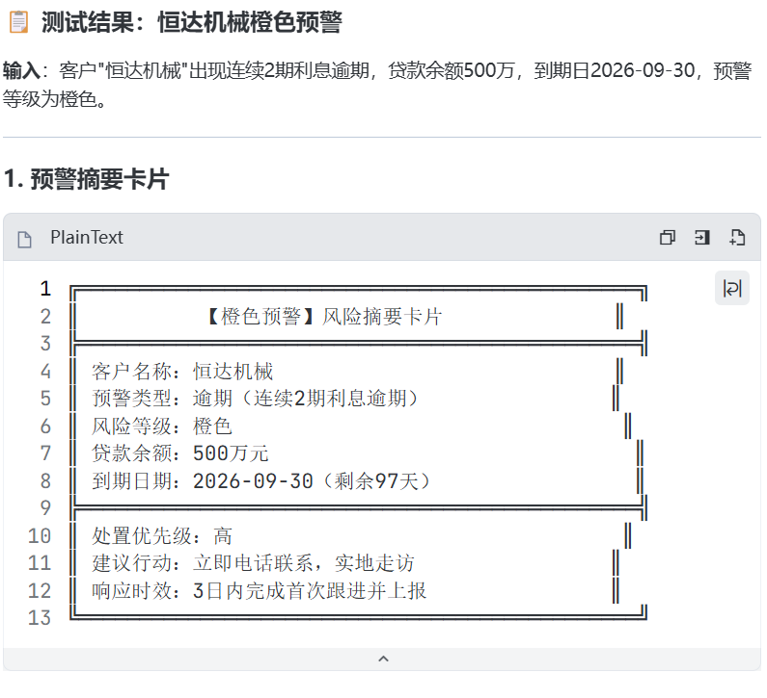 |  |  | 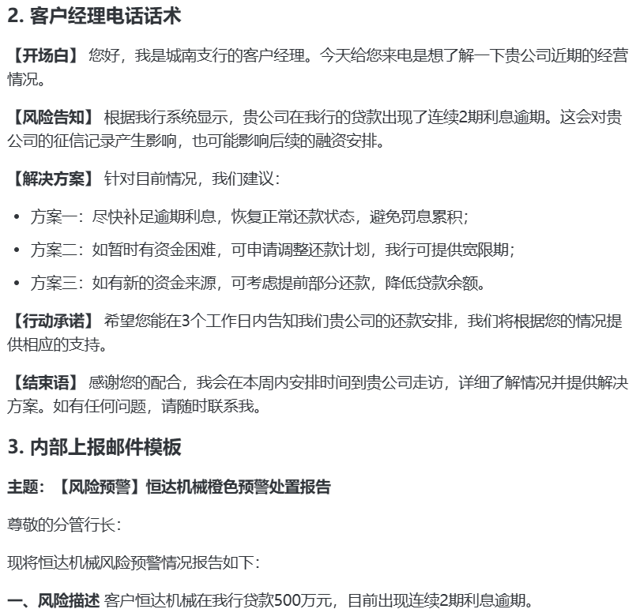

实验心得：
本次任务小节围绕 SKILL 体系 “用→写→审” 完整实操，我分清了底层 MCP 通用工具与上层 Skill 业务技能的区别，掌握了 SKILL.md 文档编写、技能安装与重载的全流程操作。实操中我调用预制办公技能生成标准化报告，自主编写银行风险预警自定义技能，串联浏览器、表格、文档多类 MCP 工具实现自动化分析。调试时遇到技能无法识别、输出格式混乱、合规表述不规范等问题，在排查优化中意识到自动化工具存在局限性，严谨的流程约束与人工审核必不可少。本次实验让我学会封装可复用的标准化业务流程，为后续搭建金融自动化分析体系积累了实操经验。

实验四：BMAD 驱动银行 CRM
实验目的
本实验旨在通过完整的软件开发流程，学习和掌握商业银行CRM系统的开发方法。实验涵盖从需求分析到部署上线的全过程，包括以下学习目标：
1. 掌握BMAD框架的使用方法，学会创建产品需求文档（PRD）、技术架构设计和UX设计
2. 理解敏捷开发的需求管理方法，学会将功能需求拆解为Epic和User Story
3. 掌握数据库设计的基本原则，学会使用PostgreSQL创建数据库表和迁移脚本4. 掌握React组件化开发的思想，学会使用Ant Design构建前端界面
5. 掌握单元测试和集成测试的方法，学会使用Jest测试框架……

1.BMAD框架安装 | 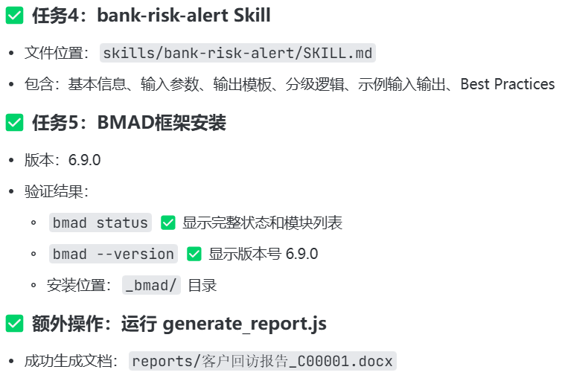
2需求文档 requirements.md | 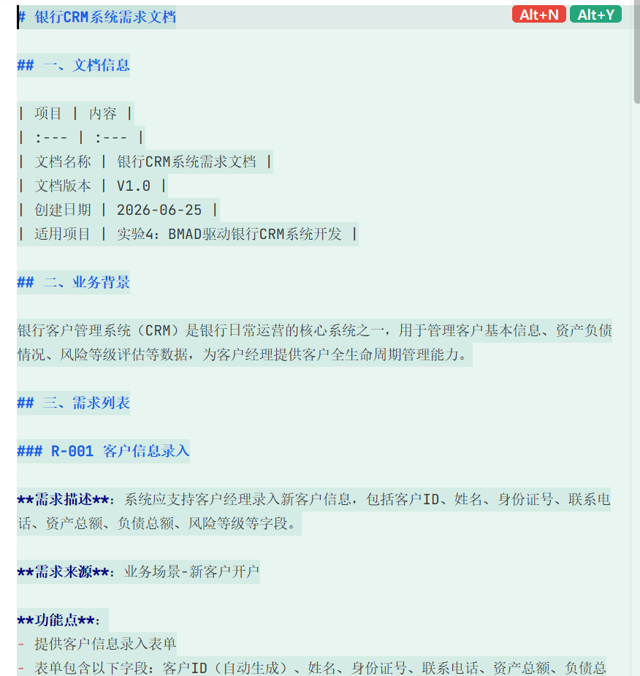
3.ER 图 figures/crm_er.mmd | 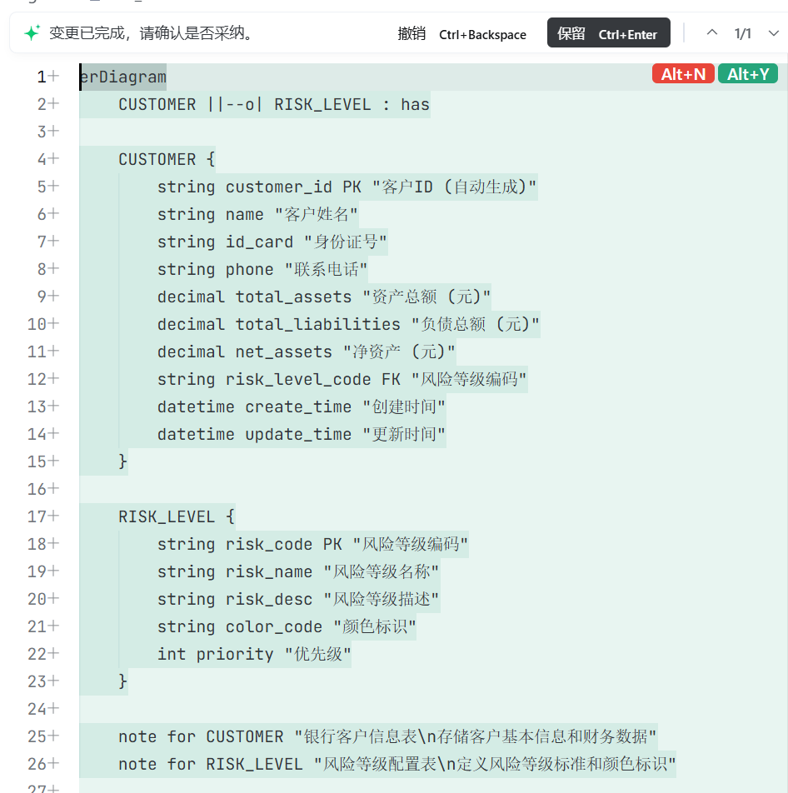
4设计文档 design.md | 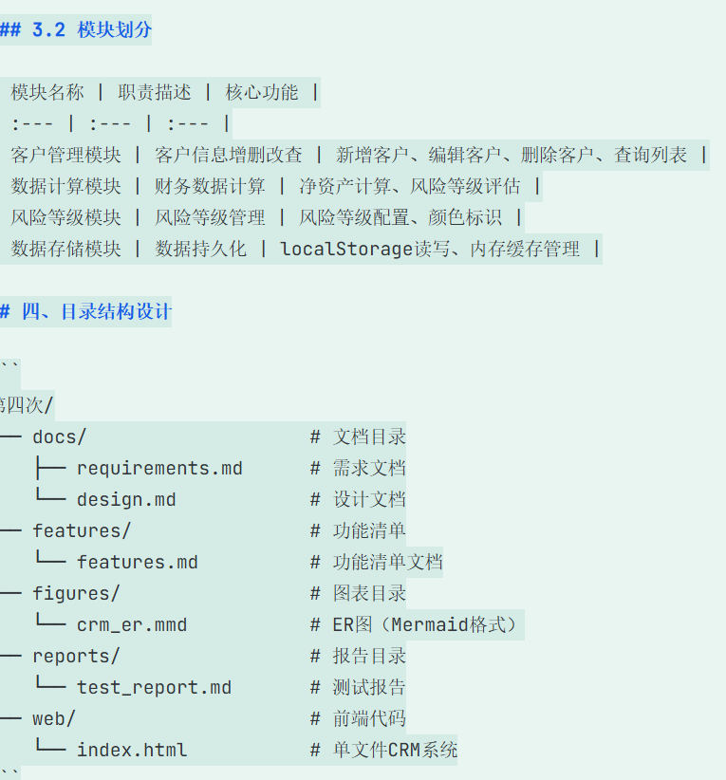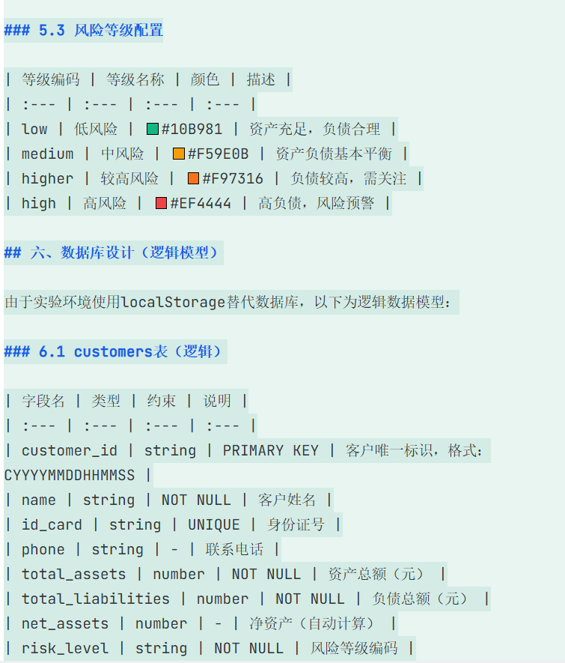
5前端代码 web/index.html | 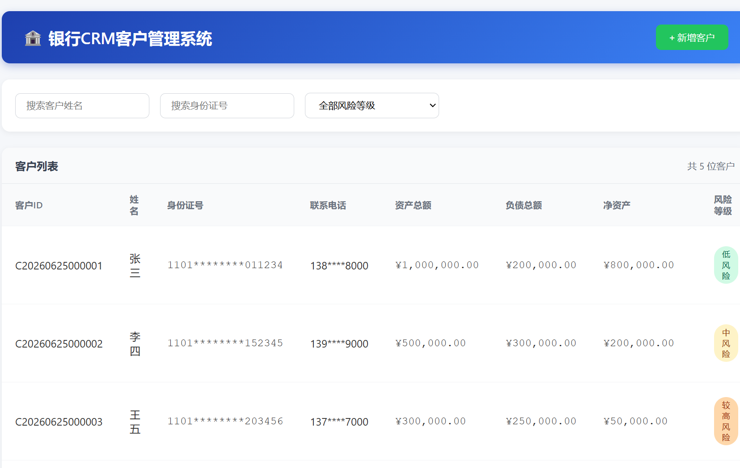  文件链接：file:///D:/%E6%A1%8C%E9%9D%A2/%E6%99%BA%E6%85%A7%E9%93%B6%E8%A1%8C%E4%B8%8B%E8%BD%BD%E8%BD%AF%E4%BB%B6/%E7%AC%AC%E5%9B%9B%E6%AC%A1/web/index.html
6测试报告 reports/test_report.md | 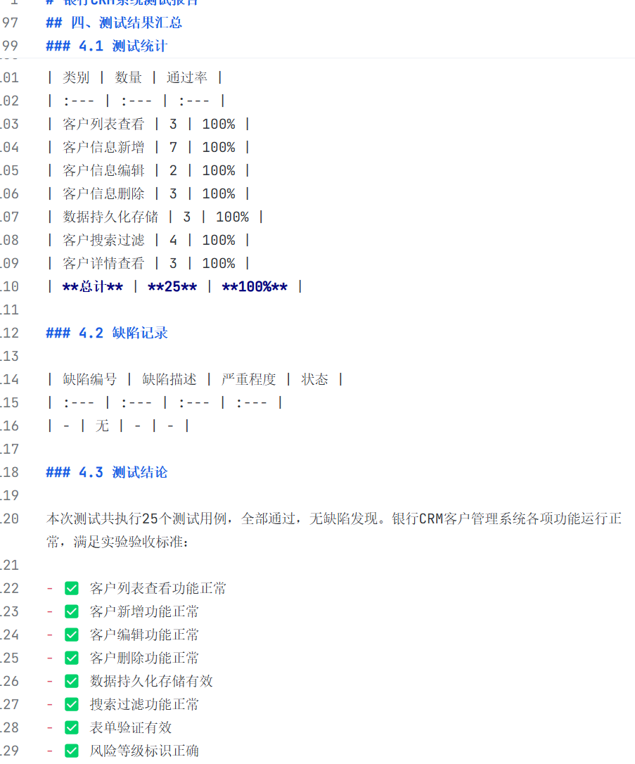

实验心得：
基于BMAD模型驱动开发银行CRM客户管理系统，完整走完需求拆解、代码开发、数据存储、功能测试全流程。我掌握了BMAD标准化梳理业务需求的方法，学会区分系统功能优先级，同时实践了前端页面搭建与本地数据持久化方案。实操中遇到数据库连接失败、页面数据丢失、加密包编译报错等问题，通过替换存储方案、补充缓存代码完成修复，让我明白项目开发需提前准备兼容备选方案。本次实验整合前序MCP、Skill知识，将自动化工具与业务系统开发结合，提升了金融业务系统设计与故障排查综合能力。

